Voorblad (foto + titel)
Opvang eendagskuikens
p.2: Achterkant voorblad: Colofon
Bovenaan

Dit demonstratieproject werd mogelijk gemaakt met financiële steun van:

en werd gerealiseerd door de partners:
Deze eindbrochure van het demonstratieproject “Een goede start van jonge vleeskuikens, de sleutel voor lager antibioticagebruik, beter dierenwelzijn en een verhoogd bedrijfsmanagement” is beschikbaar bij de projectpartners en te raadplegen via www.provincieantwerpen.be/proefbedrijf, in de rubriek “Publicaties”.
Onderaan
Auteurs:
- Ine Kempen
Verantwoordelijke uitgever: Johan Zoons, directeur
Depotnummer: D/2017/0180/
Departement Economie, Streekbeleid en Europa
EVAP Proefbedrijf Pluimveehouderij VZW
Poiel 77 – 2440 Geel
Tel: 014 56 28 70
Fax: 014 56 28 71
e-mail: proefbedrijf@provincieantwerpen.be
www.provincieantwerpen.be
Ondernemingsnummer: BE 0841.556.855
Het Proefbedrijf Pluimveehouderij vzw is niet aansprakelijk voor eventuele schade die voortvloeit uit het gebruik van de informatie in deze brochure.

Gegevens uit deze brochure mogen overgenomen worden mits bronvermelding.
p.3: Inhoudsopgave

Voorwoord
Deel 1: Demonstratierondes Proefbedrijf: effect van klimaat op kuikens van moederdieren van verschillende leeftijden
Deel 2: Opvang eendagskuikens: adviezen uit de praktijk
Deel 3: Uitkomst in de stal
Referenties

p.5: Voorwoord
p.7: Demonstratierondes

Demonstratierondes Proefbedrijf: effect van klimaat op kuikens van moederdieren van verschillende leeftijden
Bij een kuiken dat uit het ei komt, duurt het nog een tijdje voordat het in staat is zijn eigen lichaamstemperatuur te regelen. De leeftijd van de moederdieren en de grootte van het kuiken bepalen mee hoe snel dit gebeurt. Kleine kuikens hebben een relatief groot lichaamsoppervlak waardoor de warmte-uitwisseling met de omgeving groter is. Jonge moederdieren hebben meestal kleinere nakomelingen, daardoor kan het proces van zelfregulatie voor deze kuikens langer duren. Het is dus belangrijk dat de pluimveehouder op voorhand op de hoogte is van de leeftijd van de moederdieren van de kuikens die naar het bedrijf zullen komen zodat hij het stalklimaat hier op kan aanpassen.
Niet alleen staltemperatuur bepaalt de gevoelstemperatuur en het comfort van het kuiken, maar ook de relatieve vochtigheid. Bij het opwarmen van de stal daalt deze sterk. Dit komt omdat lucht bij een hogere temperatuur veel meer vocht kan opnemen. Vooral in de winter kan de relatieve vochtigheid in de stal tot onder de 40% dalen rond de opzet van de kuikens. Bij een lagere RV gaan de kuikens via de ademhaling meer vocht verliezen. Bij een RV lager dan 50% in de stal kunnen de kuikens te veel uitdrogen, worden ze vatbaarder voor ademhalingsproblemen en zullen ze moeilijker hun eigen lichaamstemperatuur op peil kunnen houden.
Om de gevoelstemperatuur te beoordelen stellen we volgende regels voorop (bron: ‘Klimaatplatform Pluimveehouderij’): Temperatuur + RV = 90 + weeknummer
Als de som van de temperatuur en RV meer dan 5 eenheden afwijkt van 90 + de leeftijd van de kuikens in weken, dan zitten de kuikens niet in hun comfortzone (bv. bij ééndagskuikens lager dan 85 of hoger dan 95). Het is dan nodig om de temperatuur en/of de RV bij te sturen.
Bij een afwijkende RV geldt als advies: per 10% dat de RV afwijkt van de richtwaarde, de omgevingstemperatuur met 1,5°C aanpassen. Dus bij een heel lage RV bij de opzet de streefwaarde met 1,5°C verhogen per 10% afwijking, maar anderzijds in periodes met een hoge RV in de stal ook bijsturen met een lagere temperatuur.
Het ‘Ross management handboek’ adviseert om:
- de eerste 3 dagen na de opzet een RV van 60 à 70% en daarna minstens 50% aan te houden
- de streefwaarde voor de temperatuur op dierniveau aan te passen als de RV in de stal afwijkt van de richtwaarden.

Op het Proefbedrijf hebben we deze adviezen in demonstratierondes bekeken bij kuikens van verschillende leeftijden van moederdieren.

Samenspel van temperatuur en RV bij kuikens van jonge en oude moederdieren
Proefopzet
In de stal met nokventilatie werden gedurende drie rondes kuikens van jonge (resp. 29, 28 en 29 weken) en oude moederdieren (resp. 58, 59 en 52 weken) opgezet bij 2 verschillende opzettemperaturen (34°C-37°C) in combinatie met sturing van de relatieve vochtigheid (RV) of niet. Tabel 1 vat deze proefopzet samen.
Tabel 1: Proefopzet in 3 rondes in de stal met nokventilatie
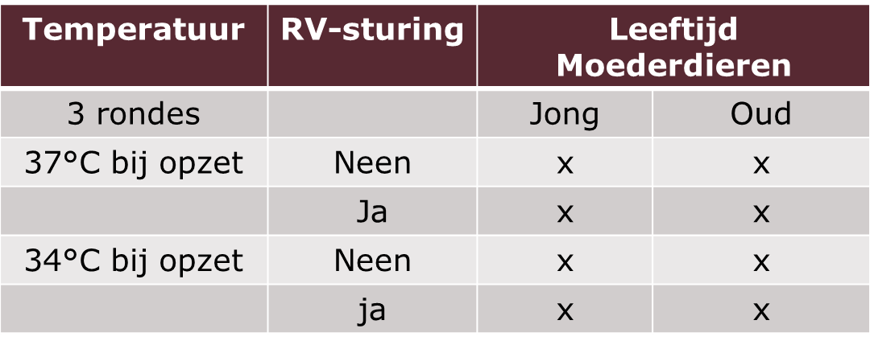
Grafiek 1 toont het verloop van de twee temperatuurcurves startend vanaf 37°C of 34°C. In de afdelingen met RV-sturing werd er gestreefd naar een RV van 60% tijdens de eerste week. In de andere afdelingen werd er niet actief op RV gestuurd.

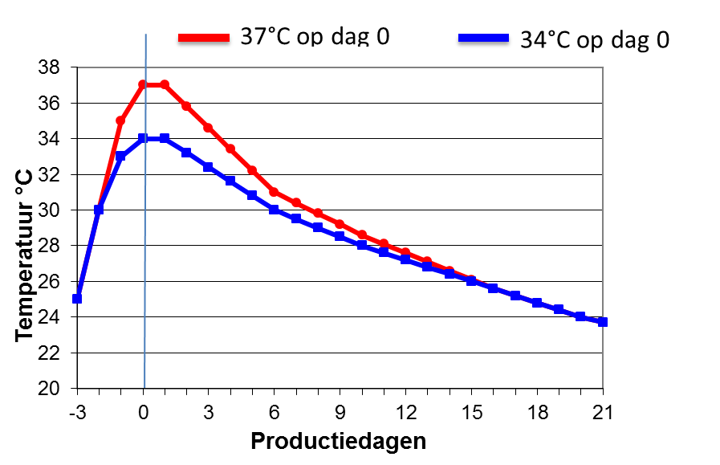

Verloop van temperatuur en RV
Het streven naar een hogere staltemperatuur heeft ook een hogere vloertemperatuur tot gevolg. Grafiek 2 en 3 tonen dit aan in verschillende proefrondes.
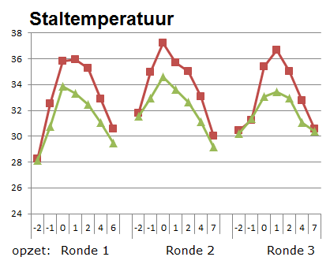
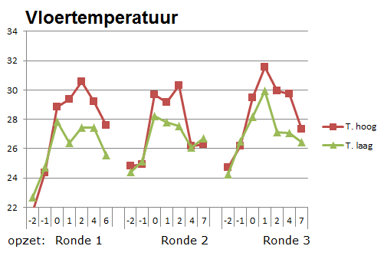
In de afdelingen waarin relatieve vochtigheid gestuurd werd, konden we de RV rond 60% houden. In de afdelingen waar niet gestuurd werd, varieerde de RV tussen 40-45% behalve in het begin van ronde 1 waar de RV enkele dagen lager dan 30% bleef in de afdelingen met de hoogste temperatuur bij opzet.
Effect op productie en energie
Tabel 2 vat de productieresultaten samen van de kuikens van de oude moederdieren in de afdelingen met een hoge of lage temperatuur met of zonder RV-sturing. De kuikens presteerden beter in de afdelingen met RV-sturing, zowel bij de hoge als lage temperatuur. Wat de temperatuur bij opzet betreft, geeft de lagere temperatuur het beste resultaat. Het productiegetal (combinatie van levend gewicht, mortaliteit, duur van de cyclus en voederconversie) is het hoogst in de afdeling waarbij de lagere temperatuur bij opzet gecombineerd wordt met RV-sturing naar 60% de eerste week.
Tabel 2: Productieresultaten op het einde van de ronde van kuikens van oude moederdieren in afdelingen met een verschillend klimaat
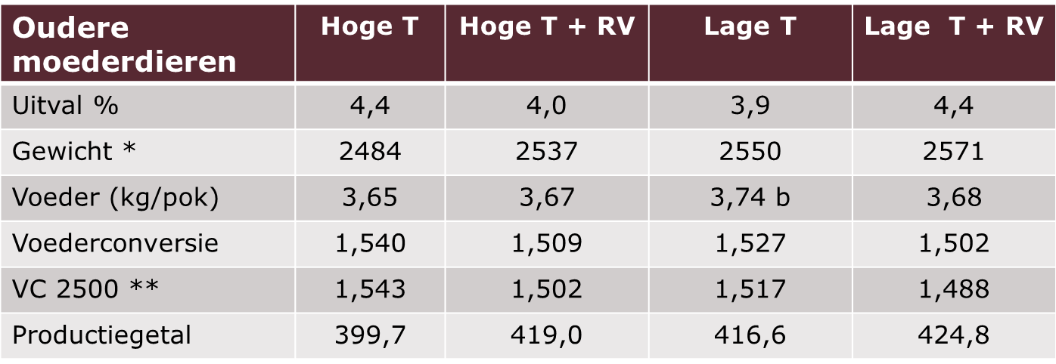
*=totaal kg geladen/totaal aantal geladen **Correctie van 2 punten per 100 gram
Tabel 3 toont de productieresultaten van kuikens van jonge moederdieren in verschillende klimaatafdelingen. RV-sturing heeft een positief effect op de productieresultaten bij een lagere temperatuur en in mindere mate bij de afdelingen met een hogere temperatuur. Wat temperatuur bij opzet betreft is het gewicht het laagst en de voederconversie het hoogst bij de lagere temperatuur. Het beste technisch resultaat komt naar voor bij de combinatie van een lagere temperatuur met RV-sturing.
Tabel 3: Productieresultaten op het einde van de ronde van kuikens van oude moederdieren in afdelingen met een verschillend klimaat
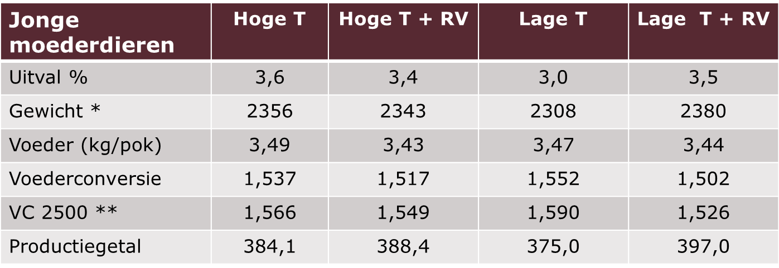
*=totaal kg geladen/totaal aantal geladen **Correctie van 2 punten per 100 gram
We keken ook naar de kwaliteit van de voetzolen. Bij kuikens van jonge moederdieren lijken meer problemen met voetzool- en hakirritaties voor te komen bij de afdelingen met RV-sturing. Bij de oudere moederdieren is er geen duidelijk effect van RV-sturing.
Tijdens de proef keken we naar het energieverbruik bij het verwarmen van de stallen. Grafiek 4 toont deze resultaten. Bij de lagere temperatuur bij opzet is het energieverbruik doorheen de ronde ook lager. We kunnen de afdelingen met elkaar vergelijken door het verbruik van de afdeling met enkel een lage opzettemperatuur als 100% te nemen en de andere afdelingen hiertegenover uit te zetten. Als we aannemen dat het verbruik van de afdeling met lage temperatuur 100% is, is het verbruik van de afdeling met lage temperatuur en RV-sturing 103% en van de afdelingen met een hoge opzettemperatuur met of zonder RV-sturing resp. 125% en 128%

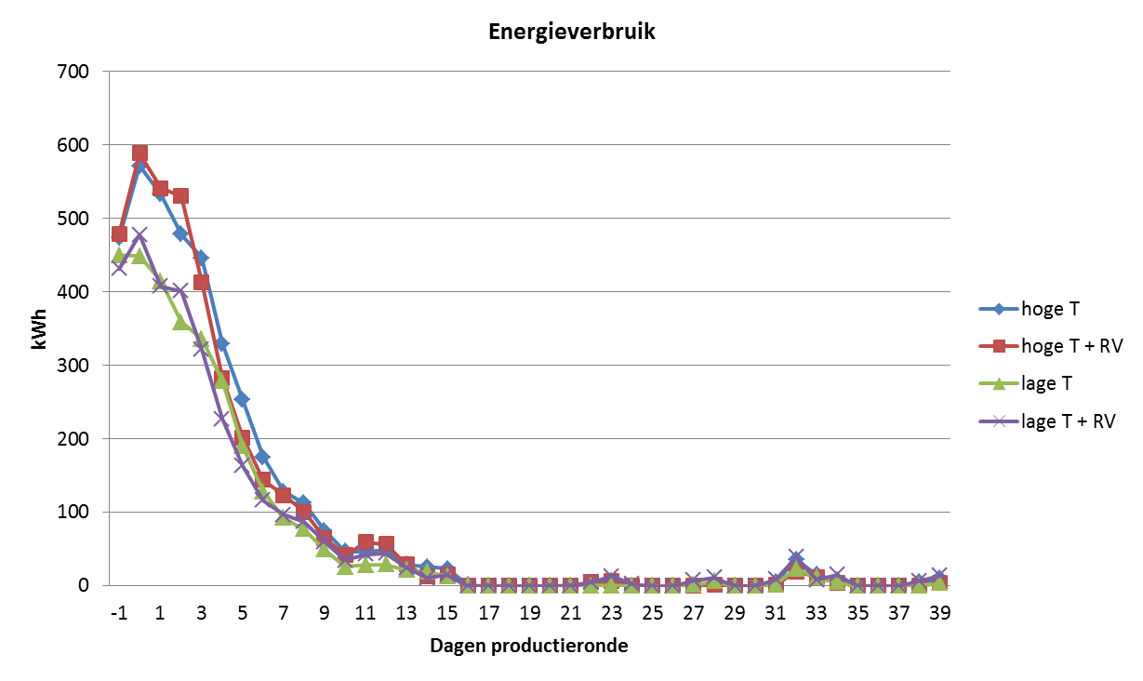
Conclusie samenspel temperatuur en RV
Op basis van bovenstaande productieresultaten en energieverbruik kunnen we concluderen dat de combinatie van een lagere temperatuur bij opzet (34°C) en RV-sturing naar 60% het beste resultaat geeft bij kuikens van zowel jonge als oude moederdieren. Het loont dus de moeite om het stalklimaat tijdens de eerste week aan te passen om zowel een betere productie als een lager energieverbruik te bekomen.

Opvang ééndagskuikens: adviezen uit de praktijk
Het gebruik van diergeneesmiddelen beperken en de sterfte in de hand houden zijn de komende jaren grote uitdagingen voor de vleeskuikensector. Enerzijds vormt de toenemende antibioticaresistentie een grote bedreiging voor zowel mens als dier, anderzijds is de sterfte (in de Europese wetgeving m.b.t. dierenwelzijn)
de bepalende factor voor het mogen aanhouden van de bezettingsdichtheid van 42 kg/m².
Maximaal inzetten op het gezond houden van de kuikens is de boodschap. Een goede opstart van de ronde is heel belangrijk bij deze snelgroeiende dieren met een korte cyclusduur. Voor een succesvolle start spelen verschillende factoren mee: stalklimaat, vloertemperatuur, waterkwaliteit, voederbeschikbaarheid, kwaliteit van de ééndagskuikens,… . In het project “Een goede start van jonge vleeskuikens, de sleutel voor lager antibioticagebruik, beter dierenwelzijn en een verhoogd bedrijfsmanagement” (met financiële steun van de Vlaamse Overheid) werd de opzet van 1 vleeskuikenronde bij 49 bedrijven in kaart gebracht. Van deze 49 bedrijven werden 5 bedrijven gedurende 6 rondes opgevolgd in een verbetertraject met de bedrijfsdierenarts waarbij het management rond opzet werd aangepast.
Op basis van deze opvolging, literatuur en ervaringen van dierenartsen uit de praktijk vatten we in onderstaande tekst adviezen samen voor een goede opstart van een ronde.

Meten is weten
Om het management tijdens de eerste week te kunnen verbeteren, moet je goed weten wat het effect is van een aanpassing op de kuikens zelf. Dit kom je enkel te weten door een paar parameters elke ronde op te volgen. Alleen op die manier kan je evalueren welke aanpassingen wel of niet nodig zijn. In volgende tabellen geven we een overzicht van de parameters die aangewezen zijn om te meten op dag 0, dag 1 en dag 7 om een zo volledig mogelijk beeld te krijgen. In de praktijk is niet elke sensor of meettoestel aanwezig op de bedrijven, overleg met de dierenarts om toch af en toe eens de parameters te meten waarvoor je zelf niet het meetinstrument hebt.

DAG 0 (dag van opzet)
PARAMETER |  | HOE METEN? | Richtlijn
Staltemperatuur | Stalniveau | Sensor | 34°C bij kuikens van oudere moederdieren, 35°C bij kuikens van jonge moederdieren
Vloertemperatuur | Meten op drie plaatsen doorheen de stal | Infrarood thermometer | 28°C
Strooiseltemperatuur | Meten op drie plaatsen doorheen de stal | Infrarood thermometer | 28-32°C
CO₂ | Stalniveau | Sensor of CO₂-meter | <3000 ppm
Relatieve vochtigheid | Stalniveau | Sensor | 50-60%
Kuikengewicht | 50 kuikens | Weegschaal
Uniformiteit | Berekenen op basis van kuikengewicht van 50 kuikens | Percentage van de kuikens waarvan het gewicht minder dan 10% verschilt van het gemiddeld gewicht van de groep | >80 is hoge uniformiteit, <60 is lage uniformiteit
Rectale temperatuur | 20 kuikens | Digitale thermometer | 40,4°C-40,5°C
Navelkwaliteit | 30 kuikens | Visuele score | Herhaaldelijk >25-30% van de kuikens heeft een slecht gescoorde navel
Lux-meting | Meten op drie plaatsen in de stal onder de lamp | Lux-meter | 30 lux, aanpassen i.f.v. verdeling kuikens
Drinkwaterkwaliteit | 1 staal | Staalname + labo | Normen drinkwater

DAG 1 (dag na opzet)
PARAMETER |  | HOE METEN? | RICHTLIJN
Staltemperatuur | Stalniveau | Sensor | 33-34°C bij kuikens van oudere moederdieren, 35°C bij kuikens van jonge moederdieren
Vloertemperatuur | Meten op drie plaatsen doorheen de stal | Infraroodmeter | 29°C
Strooiseltemperatuur | Meten op drie plaatsen doorheen de stal | Infraroodmeter | 28-32°C
CO₂ | Stalniveau | Sensor of CO₂-meter | <3000 ppm
Relatieve vochtigheid | Stalniveau | Sensor | 50-60%
Kuikengewicht | 30 -50 kuikens | Weegschaal
Uniformiteit | Berekenen op basis van kuikengewicht van 50 kuikens | Percentage van de kuikens waarvan het gewicht minder dan 10% verschilt van het gemiddeld gewicht van de groep | >80 is hoge uniformiteit, <60 is lage uniformiteit
Groei | Gewicht dag 1 / dag 0 |  | richtwaarde 1,25
Rectale temperatuur | 20 kuikens | Digitale thermometer | 40,4-40,6°C
Kropvulling | 30 kuikens |  | 95% gevuld 24 uur na opzet
Lux-meting | Meten op drie plaatsen in de stal onder de lamp | Lux-meter | 30 lux, aanpassen i.f.v. verdeling kuikens

DAG 7 (week na opzet)
PARAMETER |  | HOE METEN? | RICHTLIJN
CO₂ | Stalniveau | Sensor of CO₂-meter | <3000 ppm
Relatieve vochtigheid | Stalniveau | Sensor | 50-60%
Kuikengewicht | 30 -50 kuikens | Weegschaal
Uniformiteit | Berekenen op basis van kuikengewicht van 50 kuikens | Percentage van de kuikens waarvan het gewicht minder dan 10% verschilt van het gemiddeld gewicht van de groep | >80 is hoge uniformiteit, <60 is lage uniformiteit
Groei | Gewicht dag 7 / dag 0 |  | ratio 4,3-4,5
Verschil in uniformiteit | Uniformiteit dag 7 – uniformiteit dag 0 |  | Verschil moet zo klein mogelijk zijn
Sterfte (%) | Stalniveau |  | < 1%

Weet wat je krijgt
Een kuiken dat uit het ei komt, kan de eerste dagen zijn eigen lichaamstemperatuur nog maar in heel beperkte mate regelen en is afhankelijk van omgevingswarmte om zijn lichaamstemperatuur op peil te houden. Kleine kuikens hebben relatief gezien een groot lichaamsoppervlak waardoor de uitwisseling van warmte met de omgeving groter is. Jonge moederdieren hebben meestal kleinere nakomelingen waardoor het proces van zelfregulering langer kan duren en de kuikens ook nood hebben aan een hogere omgevingstemperatuur bij de start. Het is dus belangrijk dat de pluimveehouder op voorhand op de hoogte is van de leeftijd van de moederdieren van de kuikens. Het kuikenpaspoort van het koppel kuikens dat verwacht wordt zou zeker enkele dagen voor de opzet gecommuniceerd moeten worden naar de pluimveehouder zodat deze het voorbereiden van de stal en het management rondom de opzet kan aanpassen in functie van de herkomst. Een belangrijke aanpassing is het stalklimaat en de gevoelstemperatuur op dierniveau. Het advies is om kuikens van jonge moederdieren bij een omgevingstemperatuur op te vangen die 1 graad hoger is dan bij kuikens van oudere moederdieren. Ook is het belangrijk om de RV hierbij op peil te houden rond 50-60% aangezien omgevingstemperatuur, relatieve vochtigheid en luchtsnelheid samen de gevoelstemperatuur van de kuikens bepalen. Naast het stalklimaat, kunnen er nog andere aanpassingen gebeuren bij kuikens van jonge moederdieren. Afhankelijk van het type voederpan waarover je beschikt in de stal, is het interessant om een deel van de voederpannen schuin te zetten zodat de kuikens hier makkelijker in kunnen of extra voeder te voorzien op het kuikenpapier. Ook wordt er aangeraden om de lichtintensiteit bij kuikens van jonge moederdieren te verhogen. Volg de verdeling van de kuikens in de stal goed op. Als de kuikens door een te hoge lichtintensiteit tegen de muur kruipen, moet de lichtintensiteit weer dalen.

Stalklimaat
Temperatuur
Een kuiken is de eerste dagen nog afhankelijk van omgevingswarmte om zijn lichaamstemperatuur op peil te houden. Het duurt een aantal dagen vooraleer de kuikens zelf hun lichaamstemperatuur relatief constant kunnen houden. Kuikens voelen zich comfortabel als de rectaal temperatuur tussen 40,4° C en 40,6° C ligt tijdens de eerste dagen. Een cloacatemperatuur onder 40° C is te koud en boven 41° C neemt het ademritme toe. Of een kuiken zich comfortabel voelt hangt af van het klimaat op ‘dierniveau’, dit is op het strooisel, net boven de vloer. De vloertemperatuur en strooiseltemperatuur zijn hierbij heel belangrijk net als de relatieve vochtigheid en luchtsnelheid. Temperatuur, RV en luchtsnelheid bepalen immers samen de gevoelstemperatuur.
Als richtlijn wordt aangenomen dat de som van de omgevingstemperatuur en de relatieve vochtigheid rond 90-95 eenheden moet liggen. Bij een omgevingstemperatuur van 34°C, is het dus ook aangeraden om een relatieve vochtigheid van 55-60% te voorzien. Voor een goede vloertemperatuur en strooiseltemperatuur wordt er resp. 28°C en 28-32°C geadviseerd. Het opwarmen van de stal moet hierop aangepast worden, hou hierbij rekening met het seizoen, de leeftijd van de moederdieren, dikte van de strooisellaag, enz.
Onderstaande tabel geeft de evolutie weer van deze factoren op 1 bedrijf dat in het project werd opgevolgd.
Parameter Dag 0 | Ronde 1 | Ronde 2 | Ronde 3 | Ronde 4 | Ronde 5 | Ronde 6
Seizoen | zomer | zomer | herfst | winter | lente | zomer
Staltemperatuur °C | 30,6 | 29,8 | 30,7 | 30,0 | 29,0 | 32,9
Vloertemperatuur °C | 28,4 | 27,5 | 26,5 | 25,1 | 26,8 | 26,7
Strooiseltemperatuur °C | 31,0 | 28,3 | 29,3 | 30,0 | 28,9 | 30,2
Rectaal temperatuur °C | 40,6 | 40,1 | 40,2 | 39,6 | 40,3 | 40,4

In zomerrondes voldoet de vloertemperatuur juist aan de richtlijn, maar in andere seizoenen is de vloertemperatuur te laag (ronde 3, 4 en 5). De strooiseltemperatuur is te laag in ronde 2, 3 en 5. Een combinatie van een lagere omgevingstemperatuur, een te koude vloer en te koud strooisel kan leiden tot een lagere rectaaltemperatuur van het kuiken zoals in ronde 4. Dit bedrijf past dus best het opwarmschema aan in functie van het seizoen en verwarmt de stal in de herfst en de winter best langer op voorhand op.

CO₂
Tijdens de opwarmperiode van de stal is het aan te raden om licht te ventileren, zeker als er met directe verwarming zoals warmtekanonnen verwarmd wordt. Zo worden gassen uit de stal geventileerd en zal bv. het CO₂ gehalte in de stal minder sterk oplopen tijdens de eerste dagen. Bij vleeskuikens leiden te hoge CO₂ waarden voor een langere periode tot productieverliezen en sterfte. Te hoge CO₂ waarden aan het begin van de ronde veroorzaken problemen met de zuurstofopname in het bloed en de organen van de dieren. Aan het einde van de ronde kan hierdoor meer uitval ontstaan. De Europese richtlijn rond het welzijn van vleeskuikens die van kracht ging in 2010 stelt dat voor het houden van een bezettingsdichtheid vanaf 39 kg/m2 een CO₂ concentratie van 3000 ppm (parts per million) maximaal op kuikenhoogte mag gemeten worden.
Onderstaande tabel geeft de evolutie weer van de CO₂ concentratie op 1 bedrijf dat in het project werd opgevolgd.Parameter Dag 0 | Ronde 1 | Ronde 2 | Ronde 3 | Ronde 4 | Ronde 5 | Ronde 6
 | zomer | zomer | herfst | herfst | winter | zomer
CO2 (ppm) | 3100 | 5100 | 5133 | 5400 | 4366 | 1633
Bovenstaand bedrijf blijft rond of onder 3000 ppm in ronde 1 en 6. Tijdens de andere rondes wordt de richtwaarde ruim overschreden. Twee aanpassingen kunnen hier geadviseerd worden: lichte ventilatie voorzien tijdens het opwarmen en een aanpassing van het opwarmschema. Door licht te ventileren wordt er CO₂ uit de stal verwijderd. Tijdens de opvolging in praktijk werd vaak gezien dat de stal werd opgewarmd tot 30°C tot de opzet en verder opgewarmd tot 34-35°C vlak nadat de kuiken geplaatst zijn. Aangeraden wordt om de stal op voorhand op een hogere temperatuur op te warmen om de vloer- en strooiseltemperatuur beter op peil te krijgen.

Lichtsterkte en lichtschema
Bij het opvolgen van de bedrijven werd telkens ook de lichtsterkte gemeten op drie gekozen plaatsen in de stal. De lichtverdeling in de stal was op verschillende bedrijven ongelijk, maar ook varieerde de lichtsterkte (aantal lux) sterk tussen rondes. Het is belangrijk om elke ronde de kwaliteit van de lampen na te kijken en te zorgen dat de lichtverdeling zo egaal mogelijk is. De eerste dagen wordt er aangeraden om voldoende lichtsterkte te geven. In de praktijk zagen we dat er opgestart werd met gemiddeld 25-35 lux. Bij kuikens van jonge moederdieren mag de lichtintensiteit de eerste dagen zelfs hoger zijn. Dit kan je instellen als de kuikens worden opgezet, maar het is belangrijk om daarna de verdeling van de kuikens te blijven volgen. Bij de bedrijven die we volgden, zagen we soms dat bij een te hoge lichtintensiteit de kuikens van jonge moederdieren tegen de muren aankropen. Het licht kan dan best weer gedimd worden.
De Europese richtlijn stelt dat er binnen 7 dagen na opzet van de kuikens tot drie dagen voor de geplande slachttijd een 24-uurschema moet gevolgd worden met minstens 6 uur donker per dag, waarvan minstens 1 blok van 4 uur continu donker. De eerste dagen van de ronde vallen hier echter buiten. De eerste dag kan je best volop licht geven zodat de kuikens vlot voeder en water kunnen opnemen. Vanaf ’s avonds en de volgende dagen kan je korte donkerperiodes van een paar uur voorzien. Volg de groei en kropvulling op. 24 uur na de opzet moet meer dan 95% van de kuikens een goed gevulde krop hebben.
Bij de bedrijven in praktijk zagen we grote verschillen in het lichtschema dat gehanteerd werd gedurende de eerste dagen. Een aantal bedrijven werkten met 22-23 uur licht tijdens de eerst dagen, terwijl bij andere bedrijven een lange donkerperiode (6 tot 8 uur) tijdens de eerste dag werd ingesteld. Tabel … vergelijkt 2 bedrijven tijdens de eerste week.
BEDRIJF 1 | Ronde 1 | Ronde 2 | Ronde 3 | Ronde 4 | Ronde 5 | Ronde 6
Kropvulling | 76 | 86 | 93 | 85 | 85 | 57
Groei ratio | 1,03 | 1,17 | 1,22 | 1,16 | 1,16 | 1,09
Uniformiteit | 49 | 52 | 76 | 62 | 55 | 71
BEDRIJF 2 | Ronde 1 | Ronde 2 | Ronde 3 | Ronde 4 | Ronde 5 | Ronde 6
Kropvulling | 93 | 92 | 86 | 96 | 97 | 95
Groei ratio | 1,325 | 1,28 | 1,25 | 1,31 | 1,29 | 1,30
Uniformiteit | 75 | 76 | 82 | 83 | 78 | 80

Bedrijf 1 houdt de eerste 24 uur een lange donkerperiode aan (6-8 uur). Bedrijf 2 houdt een lichtschema van 23 uur licht aan. Deze tabel toont aan dat kropvulling, uniformiteit en de groei na 1 dag beter zijn bij een intenser lichtschema dan bij een lange donkerperiode. De kropvulling is bij bedrijf 2 bij 5 van 6 rondes volgens de norm, terwijl dit bij bedrijf 1 slechts in 1 ronde gehaald werd. In ronde 6 bij bedrijf 1 werd de kropvulling gemeten vlak na een lange donkerperiode wat het lage cijfer verklaart. Bij de groei na 1 dag wordt er gestreefd naar een verhouding van 1,25 (gewicht op dag 1 ten opzichte van gewicht op dag 0). Bij een lange donkerperiode is deze verhouding lager dan bij continu licht tijdens de eerste dag. De uniformiteit is een maat die aangeeft hoe gelijk kuikens zijn in een koppel op basis van gewicht. Dit wordt berekend als het percentage kuikens dat minder dan 10% verschilt met het gemiddeld gewicht van de groep. De uniformiteit is goed als deze hoger is dan 80 en slecht als het lager is dan 60. Bij bedrijf 2 blijft in 5 van 6 rondes de uniformiteit hoog wat wijst op een vergelijkbaar gewicht en opname van voeder. Bij bedrijf 1 is de uniformiteit in 4 van 6 rondes ondermaats wat aantoont dat er een ongelijke verdeling is in kuikens die wel of geen voeder hebben opgenomen.
Op basis van ervaringen in de praktijk is aangewezen om de eerste 24 uur geen langere donkerperiode in te bouwen. Geef de kuikens eerst volop licht, vanaf ’s avonds kan een korte donkerperiode voorzien worden.

Voeder aanbieden op papier
Als de kuikens in de stal komen, moeten ze direct toegang hebben tot voldoende water en voeder. Op de bedrijven die werden opgevolgd, werd aanbevolen om de hoeveelheid voeder per kuiken op het kuikenpapier te verhogen, en ook meer stroken met kuikenpapier te voorzien. Aangeraden wordt om 35-40 gram voeder per kuiken te voorzien bij de opzet of 25 gram voeder per kuiken te voorzien waarbij dit na de opzet verder aangevuld wordt tot 35-40 gram. Deze hoeveelheid voeder kan best aangeboden worden op papier waarbij ongeveer 25% van de stal bedekt wordt. Het is vaak aangewezen om in de stal 1 of 2 stroken kuikenpapier (met voeder) meer te leggen. Onderstaande tabel (Ross management guide,2014) geeft aan hoe de kropvulling idealiter zou moeten verlopen tijdens de eerste dag. Het is aangeraden om de kropvulling na 8 uur en 24 uur zelf ook op het bedrijf op te volgen gedurende elke ronde.
Tijdstip na plaatsing | % met een gevulde krop
2 uur | 75
4 uur | 80
8 uur | >80
12 uur | >85
24 uur | >95
48 uur | 100

Voldoende voeder aanbieden op voldoende oppervlakte geeft echter geen garantie op een hoge kropvulling als de andere omgevingsfactoren niet optimaal zijn. Als de omgevingstemperatuur te laag is of de vloer en het strooisel is te koud, gaan de kuikens zich niet verdelen en zullen ze minder geneigd zijn om op zoek te gaan naar voeder.
Foto: ééndagskuikens zoeken voeder op papier
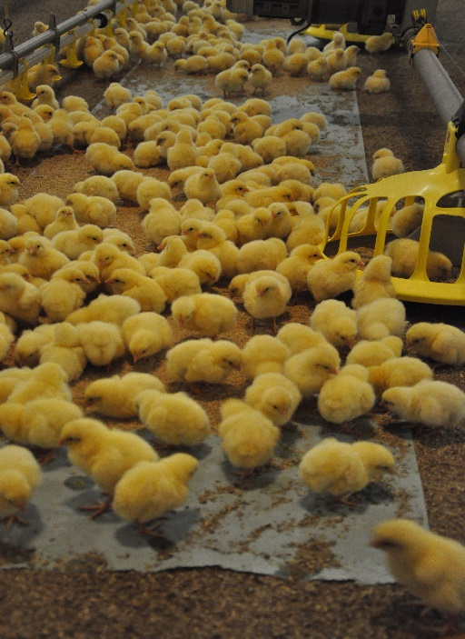
Kuikens wegen tijdens de eerste week
We raden aan om kuikens te wegen op het moment dat ze aankomen, 24 uur later en 1 week later op dag 7. Hierdoor kan je de groeicurve van de eerste week opstellen en checken of deze de norm volgt. Als richtlijn wordt genomen dat de groei na 1 dag (verhouding van gewicht na 24 uur ten opzichte gewicht op dag 0 bij aankomst) moet streven naar een verhouding 1,25 en na 1 week naar een verhouding van 4,5. Dit laatste wordt in de praktijk meestal niet gehaald, het lijkt ons realistischer te streven naar 4,3. Bovendien kan je ook de uniformiteit op deze momenten bepalen en kan je evalueren hoe gelijk het koppel blijft gedurende de eerste week. Als de uniformiteit goed is op dag 0 maar sterk gezakt is op dag 7, kan je best nagaan wat in de stal tijdens de eerste week is misgelopen. Als de groei-ratio na 1 week onder de 4 blijft, moet verder onderzocht wat de oorzaak is.

Kuikenkwaliteit
Een ééndagskuiken van goede kwaliteit heeft volgende kenmerken: is vitaal, schoon en droog, niet misvormd, heeft geen gezwollen hak en heeft een schone, gesloten navel. De kwaliteit van het kuiken dat op jouw bedrijf aankomt, is sterk bepaald door de voorschakels: enerzijds factoren voor het incuberen van de eieren (leeftijd van de moederdieren, duur van de opslag van de broedeieren, …) anderzijds het broedproces zelf (RV, temperatuur, …). Er zijn verschillende parameters en scoringsmethodes die kuikenkwaliteit bepalen, maar de enige parameter die zowel wetenschappelijk als in praktijk zijn nut bewezen heeft is het scoren van de navels. Navelafwijkingen ontstaan door afwijkingen in broedtemperatuur tijdens de incubatie. Er is reeds bewezen dat navelafwijkingen gecorreleerd zijn met eersteweeksterfte. Lichte navelafwijkingen kunnen reeds invloed hebben op de sterfte tijdens de eerste 7 dagen, zware navelafwijkingen kunnen leiden tot een navel- of dooierzakontsteking in het begin van de ronde met een hogere sterfte tot gevolg. Via een slecht gesloten navel kunnen bacteriën binnenkomen, waarna de navel en de dooierzak ontstoken kunnen raken. Het is dus aangeraden om elke ronde de navelkwaliteit na te kijken, op te volgen of er bij een slechtere kwaliteit ook een hogere sterfte is of er behandeld dient te worden bij een dooierrestontsteking. Indien dit bij verschillende rondes opgemerkt wordt, is het zeker aangeraden om hierover de broeierij aan te spreken.
Bij het scoren van de navel, wordt het kuiken in de hand genomen en op de rug gelegd. Door zacht op de buik te blazen, zie je de navel en kan je onderstaande score geven:
- Gesloten en schone navel score 0
- Zwarte stip of button die kleiner of gelijk is aan 2 millimeter, of een zwarte draad (score 1)
- Zwarte stip of button die groter is dan 2 millimeter (score 2)

FOTO: Leg het kuiken op de rug om de navel te scoren
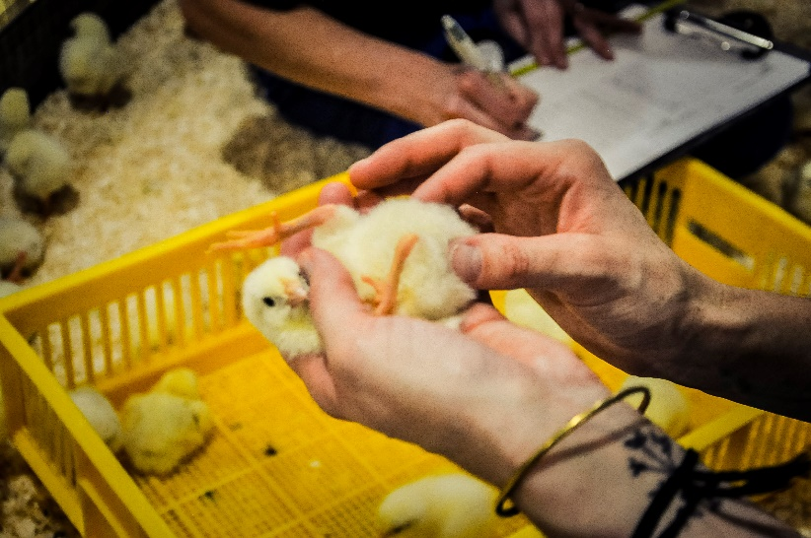
Het is moeilijk om een richtlijn te geven vanaf wanneer navelafwijkingen een probleem worden. Dit kan je best voor jouw bedrijf tijdens verschillende rondes zelf bepalen. Hou er ook rekening mee dat kuikens van oudere moederdieren meestal een hoger percentage navelafwijkingen vertonen dan kuikens van jonge moederdieren. Tabel … toont de opvolging van een bedrijf waarbij gekeken werd naar het percentage kuikens met een navelafwijking.
Ronde | Leeftijd van de moederdieren | % navelafwijking (50 kuikens) | Ziektebeeld
Ronde 1 | x | 14% | x
Ronde 2 | 41 weken | 24% | x
Ronde 3 | X | 50% | Dooierrestontsteking
Ronde 4 | 39 weken | 28% | X
Ronde 5 | 48 weken | 38% | Dooierrestontsteking
Ronde 6 | x | 38% | x

Bij de helft van de rondes konden we de pluimveehouder wijzen op een hoog percentage navelafwijkingen bij de start van de ronde. Er werd aangeraden om goed te letten op de uitval vanaf opzet tot en met dag 3-4. In twee van de drie rondes was de sterfte hoog en werd er dooierrestontsteking vastgesteld. Het bedrijf werd aangeraden om dit bij de broeierij aan te kaarten.
Op basis van adviezen uit literatuur en praktijk kunnen we stellen dat je best contact opneemt met de broeierij wanneer gedurende verschillende rondes het percentage navelafwijkingen hoger is dan 25-30% en als hierdoor ook de sterfte tijdens de eerste week hoger is of als er een navel- of dooierrestontsteking optreedt. Deze problemen kunnen opgelost worden door transparant met de broeierij te communiceren: de broeierij geeft open en eerlijke informatie rond de kuikens die geleverd worden en de pluimveehouder geeft feedback rond de prestaties in de eerste week met begrip voor de omstandigheden in de broeierij.

Drinkwater
Water moet helder, geurloos en kleurloos zijn. Het drinkwater moet smakelijk zijn en mag geen schadelijke stoffen of verontreinigingen bevatten. Door zelf water af te tappen heb je op een eenvoudige en snelle manier al een idee van de waterkwaliteit. Dit doe je best aan het einde van de drinklijn in een doorzichtig potje. Dit water laat je een half uurtje staan en kan je daarna beoordelen op geur, kleur, helderheid en bezinksel.
Het is aangewezen om regelmatig een staal te nemen om te evalueren of het proctocol om de drinkwaterleidingen te reinigen wel werkt op jouw bedrijf. Dit staal neem je best aan het einde van de drinkleiding en laat je bij een erkend labo analyseren. De parameters die je nameet, overleg je best met de bedrijfsdierenarts op basis van de problematiek van het bedrijf. Referentiewaarden waarmee je het resultaat van een staal kan vergelijken, zijn te vinden op de site van Diergezondheidszorg Vlaanderen.
Wanneer de kuikens worden opgezet, wordt er aangeraden om vers water te voorzien. Na metingen op praktijkbedrijven is gebleken dat het moeilijk is om fris water te bekomen als de smalle leidingen reeds langere tijd zijn opgewarmd. Om toch lauw water aan te bieden, kan je best kort voor de aankomst van de kuikens nog een keer de leidingen spoelen. Ook wordt geadviseerd om het dagelijks spoelen van de leidingen aan te houden tijdens de eerste week. Pas de hoogte van de drinklijn dagelijks aan zodat het kuiken aan de drinklijn kan drinken onder een hoek van 45°.
Foto: een dagelijkse controle van de drinklijnen is sterk aan te raden
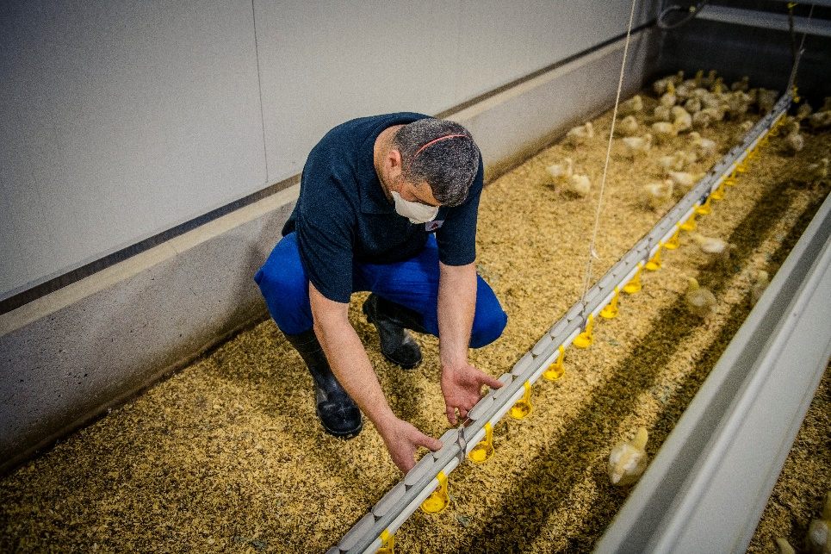

Een belangrijk probleem in vleeskuikenstallen is de mogelijke vorming van een biofilm in de drinkwaterleidingen. Een biofilm is een verzameling micro-organismen die zich in een slijmerige laag vasthechten aan een vast oppervlak en voedingsstoffen halen uit het water waar ze mee in contact staan. In een biofilm kunnen zowel bacteriën, virussen als andere pathogenen voortbestaan. Voornamelijk bij jonge kuikens wordt er snel een biofilm gevormd omdat de stal in het begin van de ronde verwarmd wordt tot temperaturen boven 30°C en het waterverbruik laag is. Micro-organismen die zich organiseren in een biofilm zijn beter beschermd tegen desinfectiemiddelen wat het moeilijk maakt een biofilm aan te pakken, als hij eenmaal gevormd is. Mogelijke manieren om een biofilm te verwijderen worden besproken in de brochure “Water op het pluimveebedrijf”, geschreven door het Proefbedrijf en te vinden op de website www.proefbedrijf.be
Conclusie
Een optimale start vormt de basis van een succesvolle vleeskuikenronde. Een goed begin is echter een samenspel van verschillende factoren die op het bedrijf kunnen aangepakt worden (stalklimaat, voedervoorziening,…) of die in de keten kunnen verbeterd worden (kuikenkwaliteit) waarbij een open en transparante communicatie tussen de broeierij en het pluimveebedrijf een belangrijke voorwaarde is. Of een aanpassing van het management succesvol is of niet, kan je enkel evalueren door verschillende parameters tijdens elke ronde op te volgen. In deze tekst wordt er samengevat wat je best kan opvolgen (in de mate van het mogelijke) op jouw bedrijf. Enkel zo kan je traceren wat goed en niet goed loopt op jouw bedrijf tijdens de eerste week van de opzet.

Uitkomst in de stal
In toenemende mate worden in de praktijk systemen gebruikt waarbij vleeskuikens uitkomen in de stal. Eieren worden na 18 dagen incubatie getransporteerd naar het vleeskuikenbedrijf en kuikens komen daar uit het ei, waarna ze direct de beschikking hebben over voer en water. Inmiddels zijn er diverse commerciële systemen beschikbaar die met name verschillen in de mate van automatisering, controleerbaarheid van de broedeitemperatuur via de luchttemperatuur en de opvang van de net uitgekomen kuikens. Vleeskuikenhouders die eieren in de stal laten uitkomen geven aan dat ze positieve effecten zien op de productie en ze geven ook aan dat ze minder antibiotica nodig hebben, dus dat de kuikens minder gevoelig lijken te zijn voor ziektes. Deze veronderstelde positieve effecten van uitkomen in een traditionele vleeskuikenstal op diergezondheid en technische prestatie, ten opzichte van uitkomen in de broeierij en het vervolgens transporteren van ééndagskuikens naar het vleeskuikenbedrijf zijn echter nog weinig wetenschappelijk onderzocht.
In het project “Een goede start van jonge vleeskuikens, de sleutel voor lager antibioticagebruik, beter dierenwelzijn en een verhoogd bedrijfsrendement” werden verschillende proeven uitgevoerd in verscheidene systemen en werd gekeken naar de kansen en knelpunten die het concept “uitkomst in de stal” kan bieden.
Verscshillende systemen op de markt
Er zijn ondertussen verscheidene commerciële systemen op de markt voor uitkomst in de stal. Op het Proefbedrijf werden drie bestaande systemen getest:
- X-treck systeem van Vencomatic;
- doosjes met broedeieren van One2Born;
- Homehatching van Pe-Da.
FOTO 1
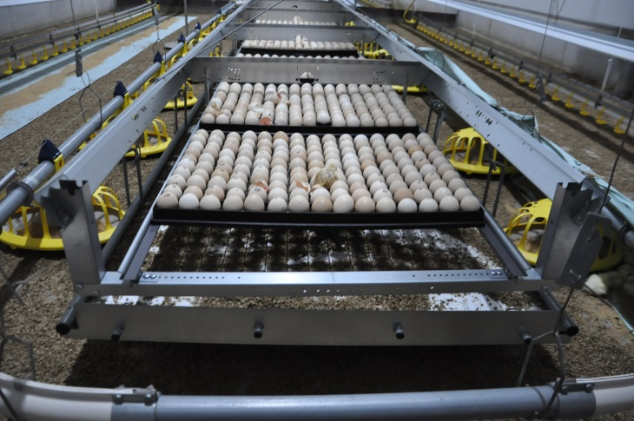
X-treck systeem van Vencomatic

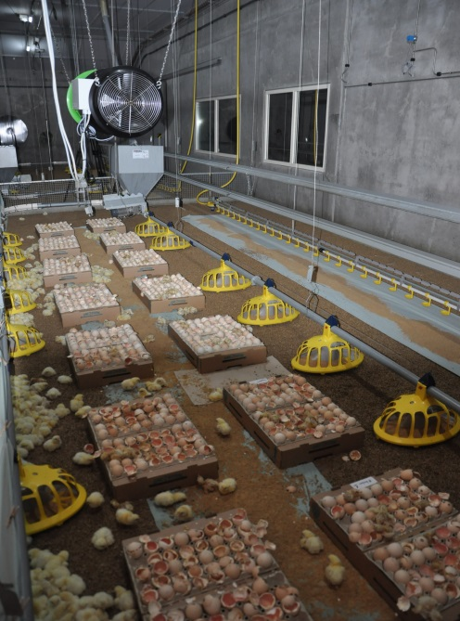
doosjes met broedeieren van One2Born
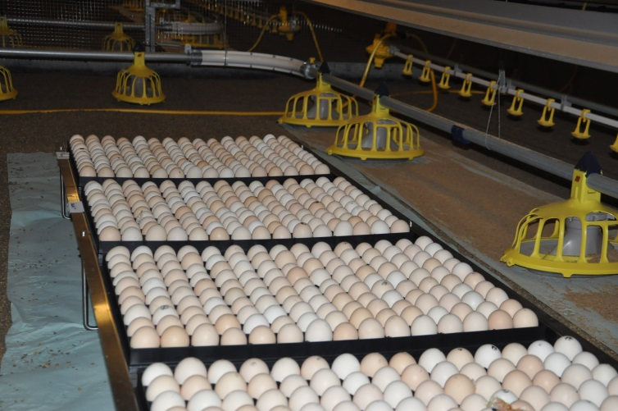
Homehatching van Pe-Da
De systemen verschillen in mate van automatisering en instapkost. Zo vragen het systeem van One2Born en Homehatching een lagere investering, maar is het systeem van X-treck geautomatiseerd en kan je het volledig oplieren na de uitkomst van de eieren en tijdens de leegstand. Elk systeem heeft voor- en nadelen die best te bespreken zijn met de fabrikanten zelf.
Eieren bestellen
In dit nieuwe concept bestel je geen kuikens maar broedeieren. Om te weten hoeveel eieren je moet bestellen, laat je je best adviseren door de broeierij. Hou er rekening mee dat het aantal eieren 3 tot 4% procent hoger ligt dan het aantal kuikens dat je zou bestellen. Onderstaande tabel geeft de variatie (minimum, maximum) in percentage niet uitgekomen kuikens weer over de verschillende systemen. Gemiddeld over de 3 rondes kwam 2,2% tot 2,57% niet uit. Hierbij moet je ook de kuikens tellen die in de broeierij zouden uitgeselecteerd worden. Hiervoor hebben we op het proefbedrijf het % uitval op dag 0 bekeken bij de kuikens die uitkomen in de stal. Gedurende 3 rondes zat dit percentage tussen 0,30% en 0,37%. Bij de bestelling van de eieren moet je dus rekening houden met 2,5-3% eieren die niet uitkomen en hierbij de inschatting van 0,4% kuikens die uitgeselecteerd zouden worden bijtellen.
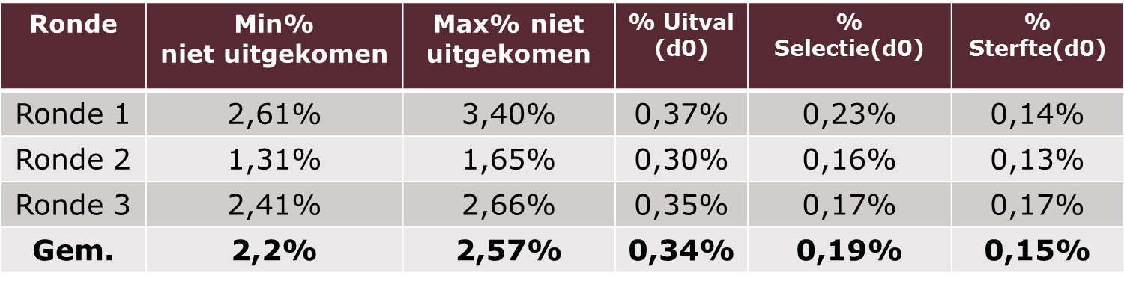
Tabel 1: Minimum en maximum percentage niet uitgekomen eieren en % uitval op dag 0 in 3 verschillende rondes
Bekijk de eieren als ze in de stal worden gezet. De eieren moeten met de punt naar beneden geplaatst zijn. Als er eieren gebroken of zeer vuil zijn, haal je deze er best uit. Deze eieren komen immers niet uit of kunnen best verwijderd worden omwille van hygiënische redenen. Bij hoge aantallen gebroken of vuile eieren, meld je dit best aan de broeierij. De eieren kunnen verschillen van kleur, maar dit vormt geen probleem.
Een optimaal stalklimaat
In de leegstand moet je het werkschema aanpassen. Als de ééndagskuikens standaard aankomen op bv. donderdag (dag 0), moet je er nu rekening mee houden dat de broedeieren reeds aankomen op maandag (dag -3). Het uur wanneer de eieren op maandag komen, kan je afspreken met de broeierij. Als de eieren bv. s’middags komen, is er een halve dag voorbereidingstijd op maandag die je kan gebruiken. Bij elk systeem moet het stalklimaat reeds in orde zijn wanneer de eieren komen. Om de broedeieren goed te kunnen opvangen, raden ze aan te zorgen voor een staltemperatuur van 35°C bij aankomst van de eieren, de relatieve vochtigheid op minimum 40% te houden, continu licht te voorzien en een vloertemperatuur van 29-30°C na te streven. Ook moet de stal ingestrooid zijn voordat de kuikens uitkomen. Afhankelijk van het systeem kan je het instrooien anders inplannen in de leegstand. In het X-treck systeem kunnen de lades met eieren in het systeem gebracht worden, waarna het systeem kan worden opgelierd zodat de stal vrij is om in te strooien wanneer de eieren reeds in de stal aanwezig zijn. Bij het systeem met de doosjes of bij Homehatching moet de oppervlakte waarop de eieren komen te staan, reeds ingestrooid zijn. Afhankelijk van de planning van de leegstand kan dan best op voorhand de gehele stal ingestrooid worden of kan er gekozen om na de plaatsing van de eieren de rest van de stal in te strooien.
Als de kuikens uit het ei komen, zijn ze moe en nat. Een ééndagskuiken kan zichzelf nog niet verwarmen en heeft externe warmte nodig. Een omgevingstemperatuur van 35°C, een warme vloer en het voorzien van een strooisellaag vangen dit op.
Plaatsen van de eieren en voorbereiding van de stal
Het plaatsen van de eieren loopt bij de drie systemen op een andere manier. Bij het X-treck systeem worden de lades met eieren handmatig vooraan ingeschoven in het systeem en automatisch verder getransporteerd. Tussen de lades wordt er best een ruimte van 10-15 cm voorzien. Bij het systeem van Homehatching moeten de lades handmatig op de ijzeren hekjes geplaats worden en voorzie je ook best 10-15 cm ruimte tussen twee lades. Bij het plaatsen van de dozen van One2Born moet je voldoende ruimte voorzien tussen de dozen, zodat de kuikens zich kunnen verspreiden over de stal na het uitkomen.
Als alle dozen geplaatst zijn, kan de verdere voorbereiding starten. Je moet kuikenpapier met voeder naast het systeem leggen zodat de uitgekomen kuikens eerst voeder kunnen opnemen en daarna water. De drinkleidingen dien je best elke dag te spoelen om hygiëneproblemen tegen te gaan. Deze leidingen staan immers drie dagen langer in een warme omgeving met een laag waterverbruik. Een goede tip is het voorzien van een werkgang naast het systeem door kuikenpapier op te hangen aan de nippellijn. Op die manier kan je je steeds vlot door de stal verplaatsen voor werkzaamheden. Wat je niet mag vergeten, is de ingangscontrole salmonella. Overleg hiervoor met de broeierij of dit reeds in de broeierij kan gebeuren of dat je hiervoor in de stal zelf inlegvellen naast het systeem moet leggen mag in een apart vierkant of andere lay-out
De kuikens komen uit
De eischaaltemperatuur is de bepalende parameter voor aanpassingen in het stalklimaat en het opvolgen van het uitkomstproces. Het is belangrijk om regelmatig de eischaaltemperatuur te meten gedurende de tijd dat de eieren in de stal staan. Als de eischaaltemperatuur te laag is, kunnen de eieren vertraagd uitkomen. Als de eischaaltemperatuur te hoog is, kan dit dodelijk zijn voor de embryo’s. De eischaaltemperatuur kan verlagen tijdens het transport, maar deze tijdelijke daling heeft weinig invloed op de uitkomst van de eieren. Eens de eieren geplaatst zijn, geef ze dan twee à drie uur de tijd om op te warmen tot een eischaaltemperatuur van gemiddeld 98-99 °F (Fahrenheit). Dit komt overeen met ongeveer 37.2°C. Deze temperatuur van 98-99 °F moeten de eieren aanhouden voor een optimaal verloop van de uitkomst. Het is nodig om op regelmatige tijdstippen de eischaaltemperatuur na te meten (elke 3 uur) . Als de gemiddelde temperatuur hoger is dan 98-99 °F, is het te warm en moet je de omgevingstemperatuur verlagen. Indien de broedeitemperatuur te laag is, verhoog je de staltemperatuur geleidelijk (best niet meer dan 0,5°C per keer) zodat de temperatuur van de broedeieren zeker niet te warm wordt. Je kan de temperatuur van de eieren opvolgen met een specifieke thermometer (foto 2) die je tegen de zijkant van het ei houdt. Op het einde van de tweede dag en vanaf de derde dag beginnen de meeste kuikens uit te komen. Uit het ei komen is een zware activiteit voor de kuikens en zorgt voor extra warmteproductie. De broedeitemperatuur kan dan lichtjes oplopen (grafiek 1), een omgevingstemperatuur van 34 °C in de stal vanaf het einde van de tweede dag volstaat. Vanaf het moment dat 75% van de eieren zijn uitgekomen, kan je best het stalklimaat aanpassen in functie van de kuikens en niet meer in functie van de eieren.
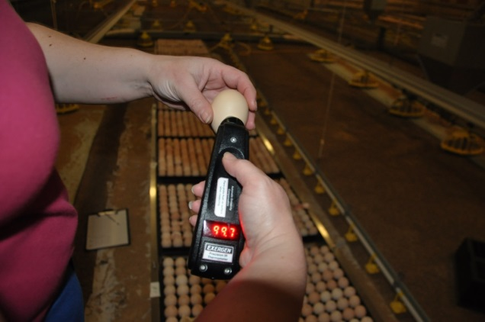
Foto 2: Meten van de eischaaltemperatuur bij broedeieren
Grafiek 1 toont het verloop van de eischaaltemperatuur in verschillende groepen.
Grafiek 1: verloop van eischaaltemperatuur (°F) in verschillende groepen
Op het Proefbedrijf hebben we het effect van de staltemperatuur op het uitkomen van de staltemperatuur opgevolgd. We vergeleken 2 curves met 2 graden verschil in temperatuur, nl. 33 °C en 35 °C. Grafiek 2 toont het effect op het verloop van de eischaaltemperatuur.
DAG -3 DAG -2 DAG -1

Grafiek 2: Het verloop van de eischaaltemperatuur in proefgroepen met een staltemperatuur van 33 °C of 35 °C.
De grafiek toont aan dat de eischaaltemperatuur tijdens de hele uitkomstperiode duidelijk lager ligt in de afdelingen met de lage staltemperatuur van 33 °.
Het kan al gebeuren dat je kuikens hoort piepen in het ei wanneer ze geplaatst worden. Een kuiken pikt eerst intern de luchtkamer aan. Als je het ei op dat moment boven een zaklamp zou houden, kan je de snavel van het kuiken in het ei zien zitten. Het kuiken pikt daarna de eischaal aan en knipt een rand rondom het ei waarna het de eischaal naar boven duwt en uit het ei kruipt. Dit is een natuurlijk proces dat tijd kost en voor ieder kuiken anders is. Als het kuiken eenmaal uit het ei is, is het vermoeid en nat en heeft het tijd nodig om uit te rusten en warmte nodig om op te drogen.
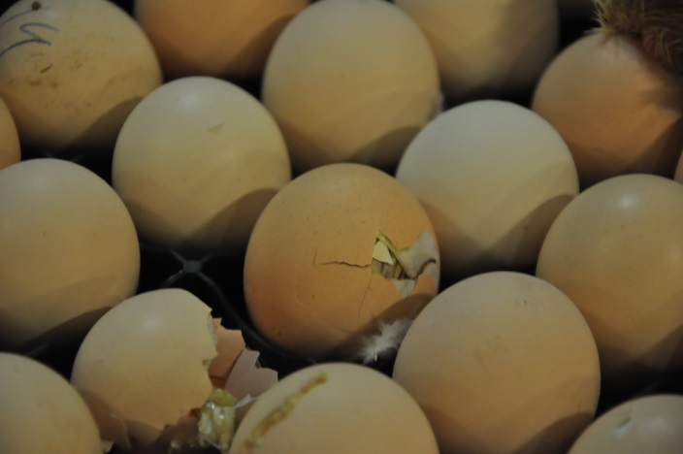
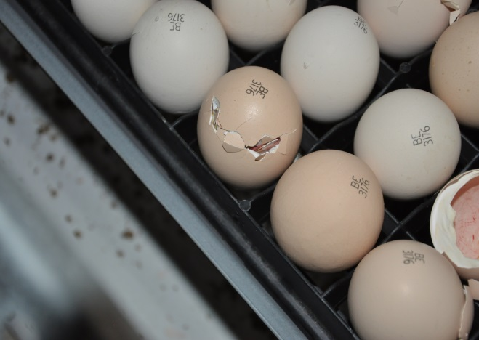
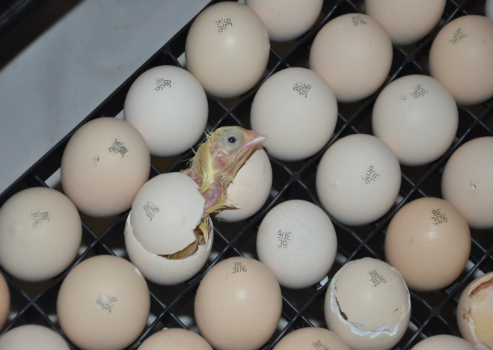
Grafiek 3 toont de uitkomstcurve bij de proef waarbij twee afdelingen op 33 °C werden gehouden en twee afdelingen op 35 °C. In de afdelingen waar we de adviestemperatuur van 35 °C volgden, komen de kuikens sneller uit. In de “koelere” afdelingen is de curve meer gespreid en kunnen we spreken van een latere piek in uitkomst. Bij de groep met de adviestemperatuur van 35 °C kwam 2,4% van de eieren niet uit, bij de andere groep was dit 3,3%. Deze cijfers tonen aan dat het toch aangeraden is om de eischaaltemperatuur regelmatig op te volgen en het stalklimaat hier op aan te passen.
DAG -3 DAG -2 DAG -1

Grafiek 3: Uitkomstcurve (absolute aantallen) van de kuikens die in de stal uitkomen

Als de kuikens uitgekomen zijn, volgen nog enkele werkzaamheden. De lades waar de eieren op lagen of de dozen moet je uit de stal verwijderen. Ondertussen heeft de firma One2Born een vernieuwde versie van hun systeem gemaakt waarbij de eieren niet op stevige kartonnen dozen staan, maar op kartonnen eiertrays waardoor de arbeidstijd ingekort wordt en de hoeveelheid afval gereduceerd wordt. De niet-uitgekomen eieren haal je uit de stal en verwerk je volgens de Europese dierenwelzijnsregels. Je laat je best adviseren door de broeierij of de firma van het concept rond de maceratie van de niet-uitgekomen eieren. De achtergebleven eierschalen van de eieren die wel zijn uitgekomen horen in de kadaverton.
Twee zaken dien je als pluimveehouder zelf te regelen als kuikens in de stal uitkomen. Je moet zelf een regeling treffen om de ingangscontrole salmonella en je moet de dierenarts contacteren om de kuikens op het bedrijf te enten. Dit wordt bij ééndagskuikens meestal in de broeierij gedaan.==> ook in een kadertjes of ergens apart
Proefopzet
Het concept uitkomst in de stal werd zowel in de stal met dwarsventilatie als met nokventilatie getest. In de stal met dwarsventilatie werd in 4 afdelingen het systeem van X-treck getest. In 4 afdelingen werd het systeem van One2Born getest waarbij 2 van 4 afdelingen op 33 °C werden gehouden en de andere 2 afdelingen op 35 °C. Elke afdeling bestaat uit twee proefgroepen die gescheiden zijn door een hekje. Telkens werd in 1 proefgroep per afdeling op maandag de eieren geplaatst die uitkomen in de stal. Op donderdag werden dan in de andere proefgroep kuikens geplaatst die uitgekomen waren in de broeierij. Deze kuikens waren afkomstig van dezelfde batch eieren van dezelfde moederdieren. Zowel de kuikens die uitkwamen in de stal als de kuikens die in de broeierij uit het ei kwamen zaten telkens in dezelfde afdeling met eenzelfde klimaat. In elke proefgroep werden of 1185 eieren of 1150 kuikens opgezet.
De stal met nokventilatie is anders opgebouwd dan de stal met lengteventilatie. Elke afdeling bestaat uit 4 proefgroepen waarvan er in twee groepen eieren geplaatst werden op maandag en in de overige twee kuikens opgezet op donderdag. Ook deze kuikens waren telkens de broers en de zussen uit de broeierij. In elke groep werden 1575 eieren of 1530 kuikens opgezet.
Resultaten
Proef met het systeem van X-treck
Tabel 2 toont de resultaten van de proef met het X-treck systeem in drie verschillende rondes. Het kuiken dat in de stal uit het ei kwam, heet voortaan het stalkuiken. Het kuiken dat in de broeierij uit het ei kwam, heet in de volgende tabellen steeds het broeierijkuiken. De totale uitval verschilde enkel significant tijdens de eerste ronde waarbij de uitval bij de broeierijkuikens het hoogst was. Tijdens de drie rondes is er nooit antibiotica toegediend geweest. De cumulatieve voederopname was significant lager bij de broeierijkuikens in de eerste ronde (was echter te wijten aan de hogere uitval in het begin van de ronde), maar verschilde niet in de daaropvolgende rondes. Het gemiddeld gewicht (waarbij zowel het gewicht van de uit- en wegladers werd samengenomen) verschilde enkel significant in de laatste ronde, maar was toch ook steeds hoger bij de stalkuikens in ronde 1 en 2.
Tabel 2: Productieresultaten met een X-treck systeem: uitkomst in de stal (stalkuiken) vs controlekuikens (broeierijkuiken)
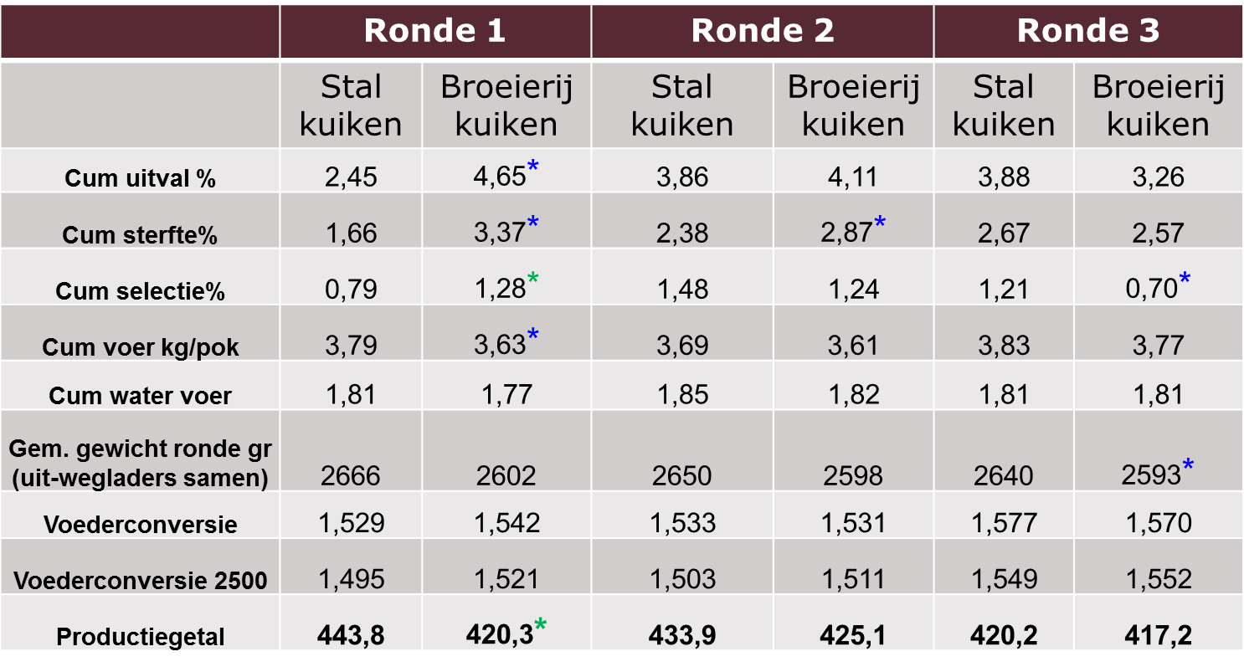
*p-waarde<0.05 of *p-waarde<0.1
De voederconversie verschilde niet significant tijdens de rondes. Het productiegetal combineert de sterfte, de voederconversie, het gewicht en de duur van een productieronde in 1 parameter. Hoe hoger het productiegetal, hoe beter de prestatie. Het productiegetal verschilde enkel significant (p-waarde < 0.1) tijdens de eerste ronde, maar er is ook de trend naar een hoger productiegetal bij de stalkuikens in de andere rondes. Tijdens de proef met het X-treck systeem werd er nauw samengewerkt met Vencomatic en Wageningen Universiteit. Zij bekeken de kuikens meer in detail, voerden wekelijks dissecties uit en keken naar darmgezondheid en gedrag.

Dag 0
Het gewicht van de kuikens was op dag 0 significant hoger voor de kuikens die uitkwamen in de stal vergeleken met ééndagskuikens van dezelfde batch eieren die afkomstig waren van de broeierij. Dit is te verwachten omdat de kuikens die uitkomen in de stal direct de beschikking hebben over voer en water. Ongeveer 40% van de X-treck kuikens had bij sectie voer in de krop. Afgemeten aan de scores voor de navels en hakken was de kwaliteit van de kuikens die uitkwamen in de stal minder dan de kwaliteit van de kuikens die van de broeierij afkomstig waren (gemiddeld hogere navel- en hakscore). Dit kan onder andere te maken hebben met een strengere selectie bij kuikens afkomstig van de broeierij (het selectie percentage op de broeierij is niet bekend). Het leidde echter niet tot een gemiddeld hogere uitval in de eerste week bij kuikens die uitkwamen in de stal (gemiddeld over de drie productierondes was de uitval in de eerste week incl. selectie 1,49% voor controle vs. 1,30% voor X-treck kuikens). Bij de kuikens die uitkwamen in de stal was de absolute lengte van de darmen op dag 0 significant groter dan van de ééndagskuikens uit de broeierij. Dooierzakgewicht was significant lager voor ééndagskuikens afkomstig van de broeierij dan voor kuikens die in de stal uitkwamen.
De plasma corticosteron concentratie in het bloed was op dag 0 hoger bij kuikens afkomstig van de broeierij dan bij kuikens uitgekomen in de stal: 31,1 ng/ml voor broeierijkuikens versus 29,1 ng/ml voor X-treck kuikens (p=0.06, tendens). Dit geeft aan dat er mogelijk sprake was van meer stress bij de kuikens afkomstig van de broeierij dan bij de kuikens uitgekomen in de stal. Op dag 0 hebben we de kuikens van beide behandelingen blootgesteld aan een sociale isolatie test, door ze in de stal gedurende 2 minuten individueel in een emmer te zetten en de respons, dat wil zeggen het aantal keer dat ze piepten en het aantal keer dat ze probeerden te ontsnappen, te meten. Kuikentjes die in de stal uitkwamen piepten significant minder bij sociale isolatie, dus zijn significant minder angstig, dan kuikentjes die van de broeierij kwamen (80,4 vs 124,7 piepjes/minuut, p<0.01). Op dag 4 waren de corticosterongehaltes in het bloed niet meer verschillend tussen beide behandelingen. Ook zagen we geen verschillen meer in de reactie op sociale isolatie op 1 week leeftijd.
Wekelijkse secties en darmhistologie
Uit de wekelijkse secties kwamen geen verschillen naar voren in algemene pathologie tussen kuikens die uitkwamen in de stal en ééndagskuikens afkomstig van de broeierij. Ook werden er geen verschillen in darmlengte waargenomen (zowel voor (onderdelen van) de dunne darm als de dikke darm) vanaf 1 week leeftijd (in tegenstelling tot dag 0). Coccidiose scores en dysbacteriose scores waren laag voor beide behandelingen en niet significant verschillend tussen de behandelingen. Bepalingen van de hoogte van de villi, de crypt diepte, het aantal en type slijmbekercellen in het jejunum (onderdeel van de dunne darm) op dag 8, 14 en 21 lieten geen verschillen zien tussen de behandelingen.

Gedrag
De waarnemingen van het gedrag in het hok lieten zien dat kuikens die in de stal uitkwamen wat minder actief waren dan kuikens afkomstig van de broeierij. Met name rond dag 12 zitten X-treck kuikens significant meer dan broeierijkuikens (p<0.05) en bodempikken doen ze gedurende de gehele ronde iets minder (p=0.051). In de gedragstesten, waarin we keken naar de reactie op een onbekend voorwerp of onbekende persoon, waren de verschillen tussen de behandelingen groter. X-treck kuikens waren veel minder genegen om naar een onbekend voorwerp of onbekende persoon toe te lopen (p<0,01), of ernaar te pikken, dan controle kuikens. Dat kan betekenen dat X-treck kuikens minder geneigd zijn om te exploreren (wellicht omdat ze in het algemeen wat minder actief zijn) of wat angstiger reageren op onbekende voorwerpen of personen dan de controlekuikens van de broeierij. De verschillen waren het grootst op 1 week leeftijd (in vergelijking met 2 en 3 weken leeftijd). We weten nog niet goed hoe we deze verschillen in gedrag moeten interpreteren; het feit dat de behandelingen langdurig verschillen in gedrag geeft wel aan dat de omstandigheden tijdens het uitkomen – een relatief kortdurende periode - een langdurig effect kunnen hebben op het gedrag van het kuiken.

Proef met het systeem van Homehatching
Tabel 3 geeft de productieresultaten weer van de proefgroepen waar de kuikens in de stal uitkwamen via Homehatching en de controlekuikens die uitkwamen in de broeierij.
In deze proef was de uitval significant hoger bij de broeierijkuikens in de eerste ronde (p<0.05), maar hoger bij de stalkuikens in ronde 2 en 3. De cumulatieve voederopname was significant lager bij de broeierijkuikens in de eerste ronde, maar vergelijkbaar tijdens de andere rondes. Het gemiddeld gewicht (gewicht van zowel de uitladers als wegladers samen genomen) verschilde enkel significant (p<0.1) tijdens de tweede ronde. De voederconversie verschilde niet significant tussen beide groepen kuikens. De trend is er dat het productiegetal hoger was bij de stalkuikens in ronde 1 en 2, maar niet in ronde 3. Deze verschillen waren echter niet significant aantoonbaar.

Tabel 3: Productieresultaten met Homehatching systeem: uitkomst in de stal (stalkuiken) vs controlekuikens (broeierijkuiken)
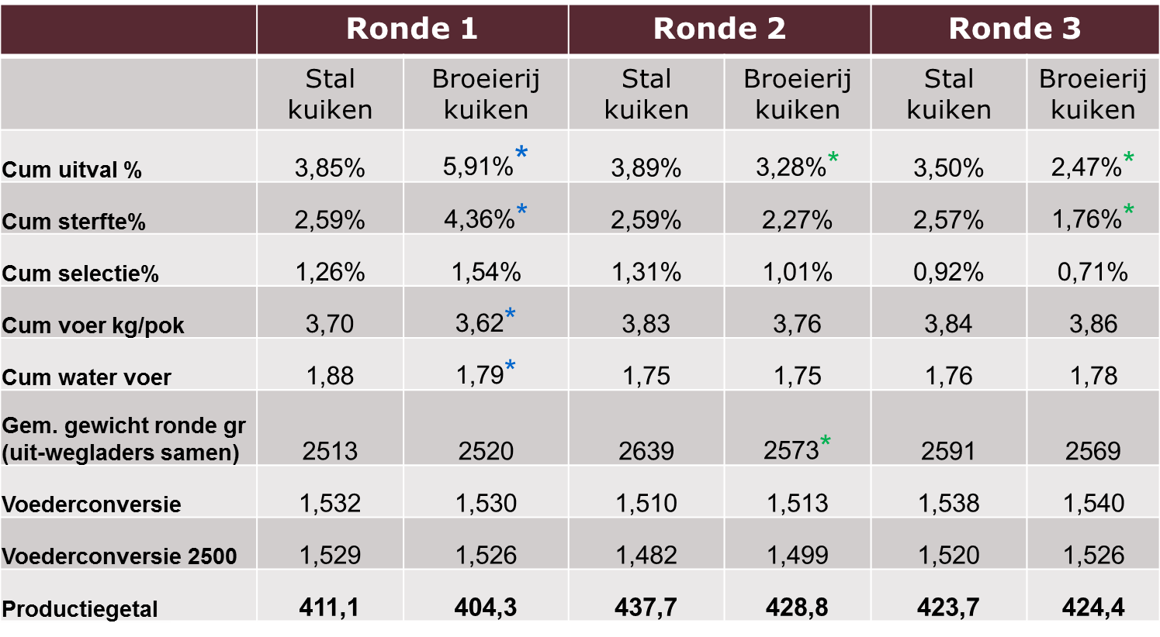
*p-waarde<0.05 of *p-waarde<0.1

Proef met systeem van One2Born (afdelingen op 35 °C)
Tabel 4 toont de productieresultaten van de proef waarbij kuikens in twee afdelingen uitkomen via het One2Born systeem in vergelijking met controlekuikens uit de broeierij. Ook hier gebruiken we de term stalkuiken voor de kuikens die in de stal zijn uitgekomen en de term broeierijkuiken voor de courante ééndagskuikens uitgekomen in de broeierij.
De uitval was in de eerste ronde opmerkelijk hoger bij de broeierijkuikens omwille van een dooierrestontsteking die een groter effect had op de sterfte bij de broeierijkuikens. In de tweede ronde was de mortaliteit vergelijkbaar, in de derde ronde was deze hoger bij de stalkuikens. Het voedergebruik en de voederconversie verschilden niet significant. Het productiegetal (combinatie van levend gewicht, mortaliteit, duur van de cyclus en voederconversie) is vergelijkbaar tijdens de eerste en tweede ronde maar is significant hoger (p<0.1) tijdens de derde ronde.

Tabel 4: Productieresultaten met One2born systeem: uitkomst in de stal (stalkuiken) vs controlekuikens (broeierijkuiken)

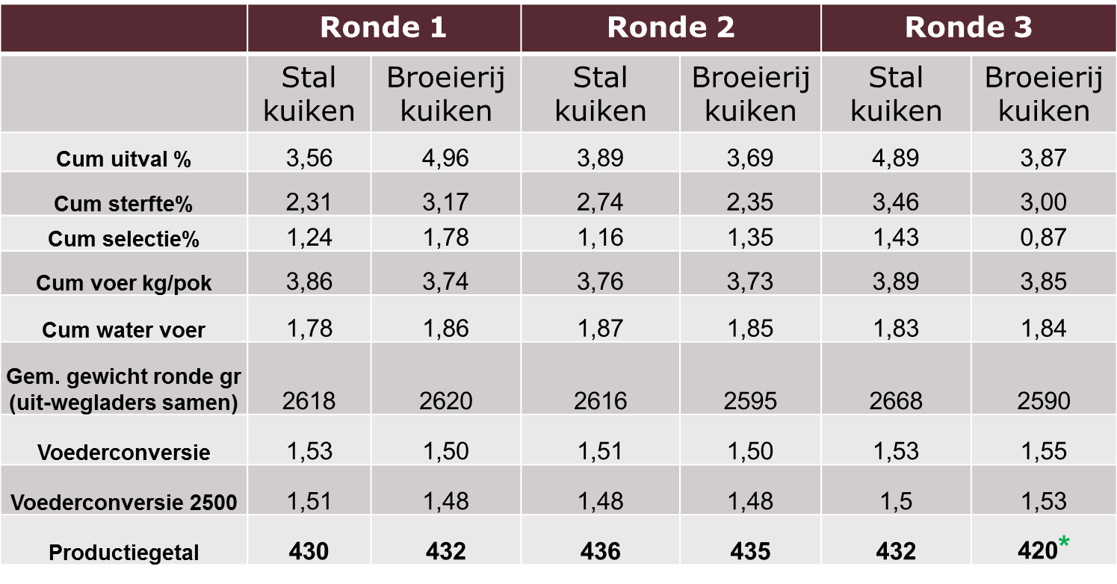
*p-waarde<0.05 of *p-waarde<0.1

Strooiselkwaliteit en voetzolen
Naast productieresultaten keken we ook naar de voetzolen en naar de kwaliteit van het strooisel. We zagen doorheen de systemen en de verschillende rondes eenzelfde bevinding.
De voetzoolscores bij de stalkuikens waren op het einde van de ronde opmerkelijk beter dan bij de broeierijkuikens, namelijk meer kuikens met een lagere score. Bij deze score geldt: hoe lager de voetzoolscore, hoe beter. Dit sluit aan bij de betere strooiselkwaliteit bij de stalkuikens, waarbij het drogestofgehalte van de strooisellaag op het einde van de ronde duidelijk hoger was.
Grafiek 4 toont het percentage droge stof van het strooisel in de proef met het homehatching systeem. In de 3 rondes is het percentage droge stof telkens hoger in de tweede helft van de ronde dan bij de controle proefgroep. Op dag 39 werden ook in elke groep de voetzolen van de kuikens gescoord. Tabel 5 toont de resultaten van ronde 2 en ronde 3. Bij uitkomst in de stal is het aandeel kuikens met een lage score duidelijk groter.

Grafiek 4: Percentage droge stof van het strooisel gedurende drie rondes op verschillende leeftijden doorheen de ronde bij kuikens die uitkomen in de stal en kuikens uit de broeierij

Tabel 5: Resultaten van de voetzoolbeoordeling op dag 39 in twee rondes bij kuikens die uitkomen in de stal versus controlekuikens uit de broeierij
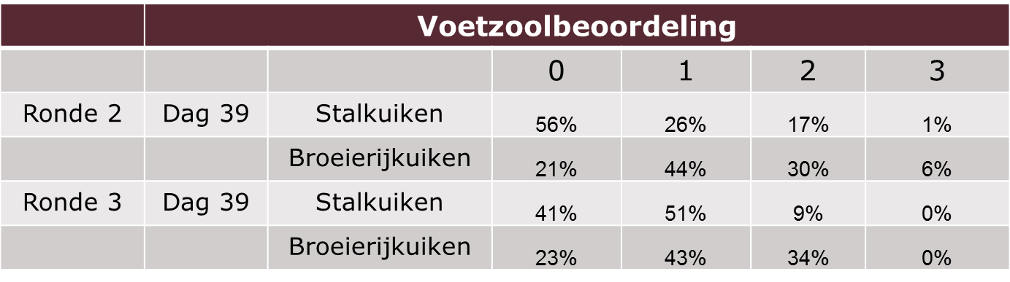
Ook bij de anders systemen werden vergelijkbare resultaten gezien. Grafieken 5 en 6 geven de percentages droge stof van het strooisel weer in de groepen met het X-treck systeem, het systeem van One2Born en de bijhorende controlegroepen.

Grafiek 5: Gemiddeld percentage droge stof van het strooisel gedurende drie rondes in groepen met kuikens die uitkomen in de stal en groepen met kuikens uit de broeierij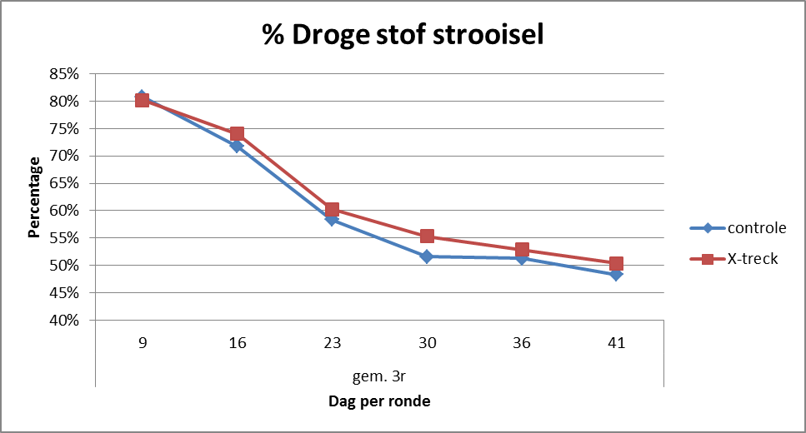
Grafiek 6: Gemiddeld percentage droge stof van het strooisel gedurende drie rondes in groepen met kuikens die uitkomen in de stal en groepen met kuikens uit de broeierij
Tabel 6 toont de gemiddelde resultaten van de voetzoolbeoordeling van 3 rondes bij kuikens die uitkomen in de stal in het One2Born en het X-treck systeem ten opzichte van de broers en zussen die uitgekomen zijn in de broeierij. Ook in deze groepen is het percentage kuikens met de laagste voetzoolscore, het hoogst bij de kuikens die uitkomen in de stal. De voetzoolkwaliteit is bij deze kuikens dus het best.
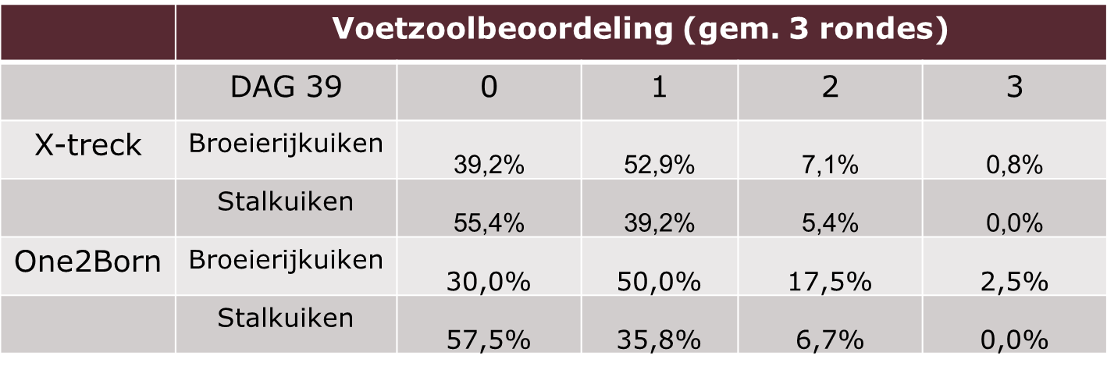
Over de systemen en doorheen de rondes zien we telkens dat het drogestofgehalte van de strooisellaag hoger is en de voetzoolkwaliteit beter is bij de kuikens die uitkomen in de stal. Dit is een opmerkelijk resultaat aangezien alle omstandigheden tussen stalkuikens en broeierijkuikens dezelfde waren vanaf dag 0 (zelfde voeder, klimaat, management,…) behalve het concept van uitkippen, namelijk uitkomen in de broeierij of uitkomen in de stal.

Kan het concept “uitkomst in de stal” opbrengen?
Naast de impact op productie en welzijn, keken we ook naar het kostenplaatje voor het bedrijf. We hebben hier als referentie het Proefbedrijf genomen.
Voor de berekening gingen we uit van de voerwinst. Dit is het bedrag dat je overhoudt als je de belangrijkste variabele kosten (voeder en aankoop kuikens of eieren) aftrekt van de inkomsten (verkoop kuikens). We verminderden deze voerwinst met een inschatting van de extra verwarmingskost die je nodig hebt als kuikens in de stal zouden uitkomen. De verwarmingskost hebben we 10% hoger ingeschat dan een traditionele vleeskuikenronde met opzet van ééndagskuikens uitgekomen in de broeierij. De voerwinst die we corrigeerden met een extra verwarmingskost, drukken we uit in euro per opgezette kip en kan je bepalen per ronde of per jaar.

Onderstaande tabellen (tabel 7, 8 en 9) geven de gecorrigeerde voerwinst voor de drie systemen op basis van de resultaten van het Proefbedrijf. Bij het interpreteren van deze resultaten, kan je de systemen moeilijk vergelijken omdat de groepsgroottes anders zijn en omdat er niet per systeem evenveel herhalingen in de proeven gebeurd zijn.
Tabel 7: Gecorrigeerde voerwinst per ronde en per jaar bij de vergelijking tussen ééndagskuikens uit de broeierij en kuikens die uitkomen in de stal via het systeem van Homehatching, op basis van de situatie van het Proefbedrijf Pluimveehouderij

Gecorrigeerde voerwinst | Ronde 1 |  | Ronde 2 |  | Ronde 3
 | Stalkuiken | Broeierij  kuiken | Stalkuiken | Broeierij  kuiken | Stalkuiken | Broeierij  kuiken
Euro/pok/ronde | +0.03 | 0.51 | +0.04 | 0.56 | +0.01 | 0.55
Euro/pok/jaar (7 weken) | +0.25 | 3.77 | +0.30 | 4.19 | +0.12 | 4.08
Euro/pok/jaar (7.5 week) | -0.04 |  | -0.01 |  | -0.17

Tabel 8: Gecorrigeerde voerwinst per ronde en per jaar bij de vergelijking tussen ééndagskuikens uit de broeierij en kuikens die uitkomen in de stal via het systeem van X-treck, op basis van de situatie van het Proefbedrijf Pluimveehouderij
Gecorrigeerde voerwinst | Ronde 1 |  | Ronde 2 |  | Ronde 3
 | Stalkuiken | Broeierij  kuiken | Stalkuiken | Broeierij  kuiken | Stalkuiken | Broeierij  kuiken
Euro/pok/ronde | +0.07 | 0.49 | +0.04 | 0.50 | +0.02 | 0.49
Euro/pok/jaar (7 weken) | +0.55 | 3.67 | +0.29 | 3.72 | +0.17 | 3.62
Euro/pok/jaar (7.5 week) | +0.25 |  | +0.01 |  | -0.10

Tabel 9: Gecorrigeerde voerwinst per ronde en per jaar bij de vergelijking tussen ééndagskuikens uit de broeierij en kuikens die uitkomen in de stal via het systeem van One2Born, op basis van de situatie van het Proefbedrijf Pluimveehouderij
Gecorrigeerde voerwinst | Ronde 1 |  | Ronde 2 |  | Ronde 3
 | Stalkuiken | Broeierij  kuiken | Stalkuiken | Broeierij  kuiken | Stalkuiken | Broeierij  kuiken
Euro/pok/ronde | +0.01 | 0.57 | +0.02 | 0.57 | +0.05 | 0.54
Euro/pok/jaar (7 weken) | +0.06 | 4.26 | +0.17 | 4.26 | +0.34 | 4.01
Euro/pok/jaar (7.5 week) | -0.25 |  | -0.14 |  | +0.03

De eerste lijn geeft de gecorrigeerde voerwinst per ronde weer. Bij het broeierijkuiken blijft dit vrij stabiel. In de kolom van het stalkuiken staat dan de extra winst die je kan bekomen door het nieuwe concept toe te passen. In elke ronde brengt het concept uitkomst in de stal op, maar willen we wel nuanceren dat investering in materiaal en extra arbeid hier niet in meegerekend is.
Als we kijken naar het resultaat op jaarbasis dan hoort hier een belangrijke kanttekening bij. Bij het nieuwe concept komen de eieren ongeveer 2,5-3 dagen vroeger dan de opzet van de kuikens in een courante vleeskuikenronde. Er zijn dan twee opties:
- ofwel wordt uitkomst in de stal ingepast in dezelfde cycluslengte;
- ofwel wordt de cycluslengte verlengd.
In de tabellen staan beide scenario’s weergegeven. Als het aantal productierondes kan behouden worden, kan het concept uitkomst in de stal een verhoging van de gecorrigeerde voerwinst opleveren. Als het aantal productiecycli echter daalt omdat het concept niet ingepland kan worden in de huidige cycluslengte, treedt er een verlies op.

Conclusie
Het concept “uitkomst in de stal” wint aan populariteit in de vleeskippensector. Op het Proefbedrijf hebben we verschillende commerciële systemen getest die dit concept inpassen in de bedrijfsvoering.
Het concept kan een positief effect op productie hebben, maar had zeker een significant effect op welzijn (betere voetzoolscores) en zorgde voor een betere strooiselkwaliteit. Een nadeel is de mogelijke belasting op arbeid en de reststromen nadat de eieren zijn uitgekomen. Bedrijven die deze systemen ontwikkelen hebben ondertussen reeds gezocht naar oplossingen om de nadelen sterk te reduceren.
Bij de kostenberekening viel op dat het concept winstgevend kan zijn als het aantal productiecycli op jaarbasis kan behouden worden. Dit wel zeggen dat er extra werkzaamheden op een kortere tijd ingepland moeten worden in de leegstand.

Referenties
- “Een vlotte opstart legt de basis voor een gezond koppel en goed resultaat”-Mededeling 74, Proefbedrijf Pluimveehouderij (2015)
- Lourens, S. (2001) “Temperatuurafhankelijkheid ééndagskuikens” – Praktijkonderzoek Veehouderij-Pluimvee
- “Richtlijn: Veterinair handelen bij vleeskuikens rondom de opzet en in de eerste levensweek op het vleeskuikenbedrijf”- Koninklijke Nederlandse Maatschappij voor Diergeneeskunde (2017)
- Richtlijnen opvang eendagskuikens (2017)-Klimaatplatform Pluimvee, WUR
- Ross Broiler Management Handbook (2014)
- Fasenko, G.M., O’Dea, E.E. (2008) Evaluating broiler growth and mortality in chicks with minor navel conditions at hatching. Poultry Science, 87(3), pp594-597

